|  |  |  |
| --- | --- | --- |
| TRƯỜNG TIỂU HỌC ……………………………………  Họ và tên: ………………………………………………. Lớp: 2……..  **KIỂM TRA CUỐI HỌC KÌ I NĂM HỌC 2021 - 2022**  **MÔN: TOÁN - LỚP 2 (ĐỀ 1)**   |  |  | | --- | --- | | ***Điểm*** | ***Nhận xét của giáo viên***  ……………………………………………………………  ……………………………………………………………  …………………………………………………………… | |

**I. Trắc nghiệm** (4,5 điểm)

**Câu 1***(2 điểm).* **Khoanh vào chữ cái đặt trước câu trả lời đúng**

*1. (0,5 điểm)**Số liền sau của 89 là: (M1)*

|  |  |  |  |
| --- | --- | --- | --- |
| A.100 | B. 88 | C. 90 | D. 91 |

*2. (0,5 điểm)**Kết quả phép tính 81 - 33 -10 là:* *(M1)*

|  |  |  |  |
| --- | --- | --- | --- |
| A. 38 | B. 48 | C. 58 | D. 28 |

*3. (0,5 điểm)*Cho dãy số: 41 ; 36 ; 31 ; 26 ; 21; … *Số cần điền vào chỗ chấm là: (M2)*

A. 20 B. 16 C. 15 D. 17

*4. (0,5 điểm)* **x + 32 = 46 + 4.** *Giá trị của x là: (M2)*

|  |  |  |  |  |
| --- | --- | --- | --- | --- |
| A. 82 | B. 20 | C. 81 |  | D. 18 |

**Câu 2.** *(1 điểm)* **Nối kết quả đúng với mỗi phép tính** *(M2)*



**13 - 6**

**15 - 7**

**9 + 14**

**22 - 5**

**18 - 9**

**9**

**17**

**14**

**8**

**7**

**23**

**7 + 7**

**Câu 3.** *(0,5 điểm)* **Điền số thích hợp vào chỗ trống** (M2)

1. Con gà nặng khoảng …..kg. b. 23 giờ hay còn gọi là .… giờ đêm.

**Câu 4.** *(1 điểm)* **Điền dấu, số thích hợp vào chỗ chấm** *(M2)*

Tham dự lễ phát động 🙶Tết nhân ái🙷, lớp 2A ủng hộ 25 chiếc bánh chưng, lớp 2B ủng hộ 30 chiếc bánh chưng. Hỏi cả hai lớp ủng hộ tất cả bao nhiêu chiếc bánh chưng?

*Bài giải*

Cả hai lớp ủng hộ tất cả số bánh chưng là:

…..

….

=

(chiếc bánh)

…..

…..…

chiếc bánh chưng

Đáp số :

**II. Tự luận** (5,5 điểm)

**Câu 5**. *(1 điểm)* **Đặt tính rồi tính** *(M1)*

12 + 48

70 - 24

53 + 15

74 - 40

............................................................................................................................................................................................................................................................................................................................................................................................................................................................................................................................................................................................................................................................................................................................................................................................................................................................

**Câu 6**. *(1 điểm)* **>, <, = ?** *(M2)*

1. 42 – 13 30 54 – 17 56 – 18
2. 70 – 25 45 18 + 12 40

**Câu 7***. (2 điểm)* **Giải toán** *(M2)*

Một đội đồng diễn thể dục thể thao gồm có 57 người mặc áo đỏ và 2 chục người mặc áo vàng. Hỏi số người mặc áo đỏ hơn số người mặc áo vàng bao nhiêu người?

**Bài giải**

|  |  |  |  |  |  |  |  |  |  |  |  |  |  |  |
| --- | --- | --- | --- | --- | --- | --- | --- | --- | --- | --- | --- | --- | --- | --- |
|  |  |  |  |  |  |  |  |  |  |  |  |  |  |  |
|  |  |  |  |  |  |  |  |  |  |  |  |  |  |  |
|  |  |  |  |  |  |  |  |  |  |  |  |  |  |  |
|  |  |  |  |  |  |  |  |  |  |  |  |  |  |  |
|  |  |  |  |  |  |  |  |  |  |  |  |  |  |  |
|  |  |  |  |  |  |  |  |  |  |  |  |  |  |  |
|  |  |  |  |  |  |  |  |  |  |  |  |  |  |  |
|  |  |  |  |  |  |  |  |  |  |  |  |  |  |  |
|  |  |  |  |  |  |  |  |  |  |  |  |  |  |  |
|  |  |  |  |  |  |  |  |  |  |  |  |  |  |  |
|  |  |  |  |  |  |  |  |  |  |  |  |  |  |  |
|  |  |  |  |  |  |  |  |  |  |  |  |  |  |  |
|  |  |  |  |  |  |  |  |  |  |  |  |  |  |  |
|  |  |  |  |  |  |  |  |  |  |  |  |  |  |  |
|  |  |  |  |  |  |  |  |  |  |  |  |  |  |  |
|  |  |  |  |  |  |  |  |  |  |  |  |  |  |  |

# **Câu 8.** *(0,5 điểm)* **Chọn ba số rồi viết 2 phép tính đúng** *(M3)*



*……………………………………………………………………..*

*……………………………………………………………………..*

|  |  |  |
| --- | --- | --- |
| **23** | **34** | **12** |
| **28** | **27** | **26** |
| **60** | **50** | **40** |

A

E

B

C

D

**Câu 9.***(1 điểm)* ***Điền vào chỗ chấm:*** *(M3)*

Hình vẽ bên có

……… đoạn thẳng.

….…… hình tam giác, đó là:……………………….

….……. hình tứ giác, đó là: ………………………..

|  |  |  |
| --- | --- | --- |
| TRƯỜNG TIỂU HỌC ……………………………………  Họ và tên: ………………………………………………. Lớp: 2……..  **KIỂM TRA CUỐI HỌC KÌ I NĂM HỌC 2021 - 2022**  **MÔN: TOÁN - LỚP 2 (ĐỀ 3)**   |  |  | | --- | --- | | ***Điểm*** | ***Nhận xét của giáo viên***  ……………………………………………………………  ……………………………………………………………  …………………………………………………………… | |

**I. Trắc nghiệm** (4 điểm)

**Câu 1***(2 điểm).* **Khoanh vào chữ cái đặt trước câu trả lời đúng**

*1. (0,5 điểm)**Số liền sau của số lớn nhất có hai chữ số là: (M1)*

|  |  |  |  |
| --- | --- | --- | --- |
| A.99 | B. 100 | C. 98 | D. 101 |

*2. (0,5 điểm)**Kết quả tính 50 + 20 – 7 là* *(M1)*

|  |  |  |  |
| --- | --- | --- | --- |
| A. 43 | B. 53 | C. 63 | D. 73 |

*3. (0,5 điểm) Trong đồng hồ dưới đây, khi kim dài chạy qua số 4, số 5 đến số 6 thì lúc này đồng hồ chỉ: (M2)*

|  |  |
| --- | --- |
| A. 3 giờ 15 phút  B. 4 giờ 20 phút  C. 4 giờ 30 phút  D. 3 giờ 30 phút | Giải bài 1, 2, 3 trang 126 SGK Toán 2 |

*4. (0,5 điểm)**Tìm số ở nhị hoa (M2)*

**9**

**43**

**25**

**?**

**80**

**60**

**30**

**11**

**10**

**27**

**20**

**15**















|  |  |  |  |
| --- | --- | --- | --- |
| A. 50 | B. 51 | C. 10 | D. 40 |

**Câu 2.** *(1 điểm)***Tìm cá cho mèo bằng cách nối phép tính với kết quả đúng** *(M1)*









28 + 15

65 - 12

44 + 16

72 - 45









60

53

27

43

**Câu 3.** *(1 điểm)* **Đúng ghi Đ, sai ghi S vào ô trống** (*M1*)

13cm

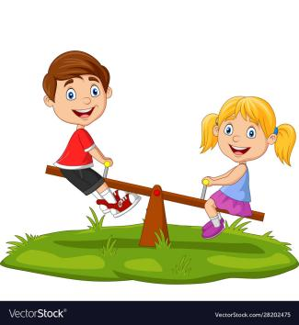



A

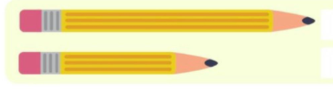

7*l*

B

5cm

8*l*

|  |  |  |
| --- | --- | --- |
| Bạn Long nhẹ hơn bạn Thư | Tổng hai xô nước là 14 lít | Bút chì B dài 9cm |

**II. Tự luận** (6 điểm)

**Câu 4**. *(1 điểm)* **Đặt tính rồi tính** *(M1)*

47 + 25

62 - 18

28 + 43

73 - 13

............................................................................................................................................................................................................................................................................................................................................................................................................................................................................................................................................................................................................................................................................................................................................................................................................................................................

**Câu 5**. *(2 điểm)* **Tính** *(M1+2)*

a/ 63 + 18 - 27 b/ 25 - 11 + 54

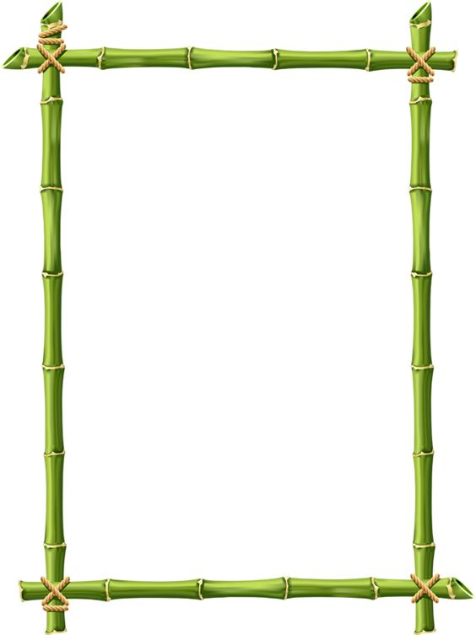

....................................................................................

..........................................

..........................................

..........................................

....................................................................................

..........................................

..........................................

..........................................

**Câu 6***. (2 điểm)* **Giải toán** *(M2)*

Con kiến vàng bò từ A đến C, con kiến đen bò từ C đến E. Hỏi con kiến nào bò được đoạn đường dài hơn? (M2)



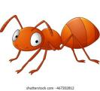

18cm

15cm

16cm

16cm

**Bài giải**

|  |  |  |  |  |  |  |  |  |  |  |  |  |  |  |
| --- | --- | --- | --- | --- | --- | --- | --- | --- | --- | --- | --- | --- | --- | --- |
|  |  |  |  |  |  |  |  |  |  |  |  |  |  |  |
|  |  |  |  |  |  |  |  |  |  |  |  |  |  |  |
|  |  |  |  |  |  |  |  |  |  |  |  |  |  |  |
|  |  |  |  |  |  |  |  |  |  |  |  |  |  |  |
|  |  |  |  |  |  |  |  |  |  |  |  |  |  |  |
|  |  |  |  |  |  |  |  |  |  |  |  |  |  |  |
|  |  |  |  |  |  |  |  |  |  |  |  |  |  |  |
|  |  |  |  |  |  |  |  |  |  |  |  |  |  |  |
|  |  |  |  |  |  |  |  |  |  |  |  |  |  |  |
|  |  |  |  |  |  |  |  |  |  |  |  |  |  |  |
|  |  |  |  |  |  |  |  |  |  |  |  |  |  |  |
|  |  |  |  |  |  |  |  |  |  |  |  |  |  |  |
|  |  |  |  |  |  |  |  |  |  |  |  |  |  |  |
|  |  |  |  |  |  |  |  |  |  |  |  |  |  |  |
|  |  |  |  |  |  |  |  |  |  |  |  |  |  |  |
|  |  |  |  |  |  |  |  |  |  |  |  |  |  |  |

**Câu 7.** *(0,5 điểm)*Có bao nhiêu số nằm giữa số 10 và số 32 có thể được viết bằng cách chỉ sử dụng các chữ số 1, 2, 3 ? ( Trong đó số có hai chữ số có thể giống nhau hoặc khác nhau.)*(M3)*

..........................................................................................................................................................................................................................................................................................................................................................................................................................................................................................................................................................................................................................................…

**Câu 8.** (0,5 điểm) **Số?** (M2)



- 39

+ 27

+ 48

85

+ 39

- 25

- 18

42